## **Lisamaterjal: tolmuterade pildid** (Mäe, 2014)

**TAIMEDE TOLMUTERAD**

|  |  |
| --- | --- |
| Pisum sativum  Aedhernes | Võilill  Võilill |
| Image result for Hemerocallis pollen  Aedliilia | Ristik  Aasristik |
| Kanarbik  Kanarbik | Pinus  Harilik mänd |
| Põdrakanep  Põdrakanep | Rudbeckia subtomentosa, _pollen, I_POL137  Päevakübar |
| Kask  Kask | alnuspolar  Lepp |
| Pärn  Pärn | Related image  Kartul |
| Image result for Triticum pollen  Nisu | Image result for Avena pollen  Kaer |

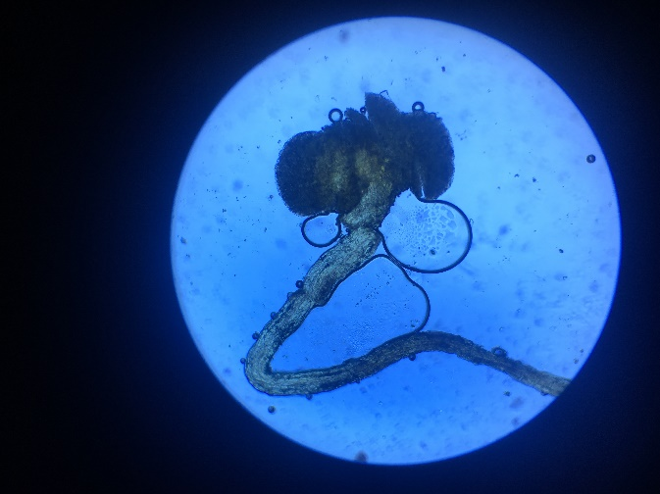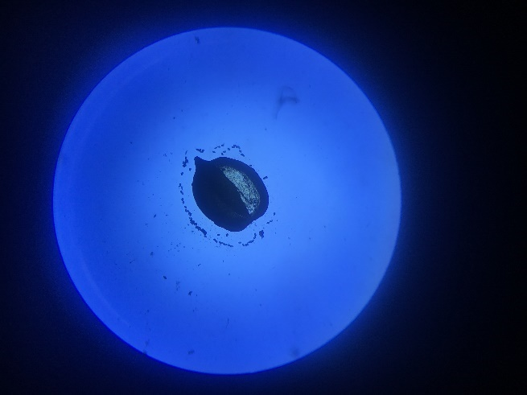**Tolmuterade pildid (autor: Ingebor-Megy Allingu)**

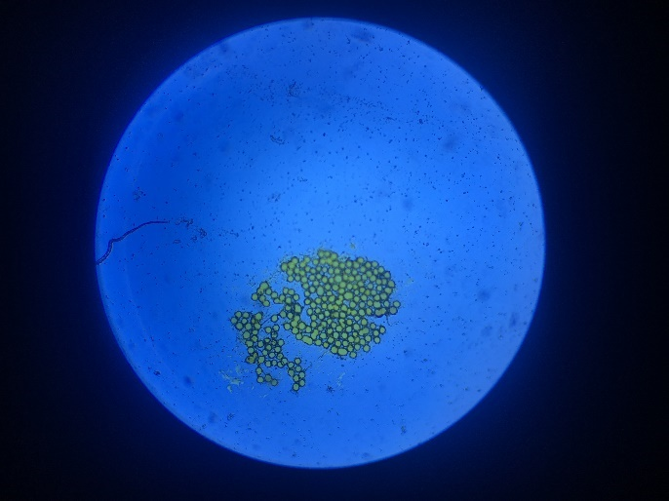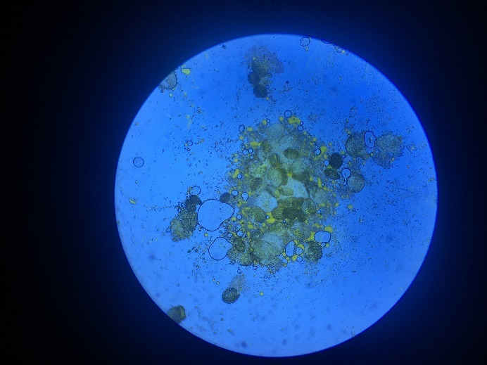 HERNES ANGERVAKS

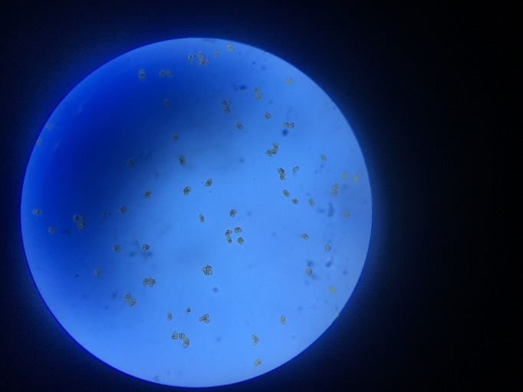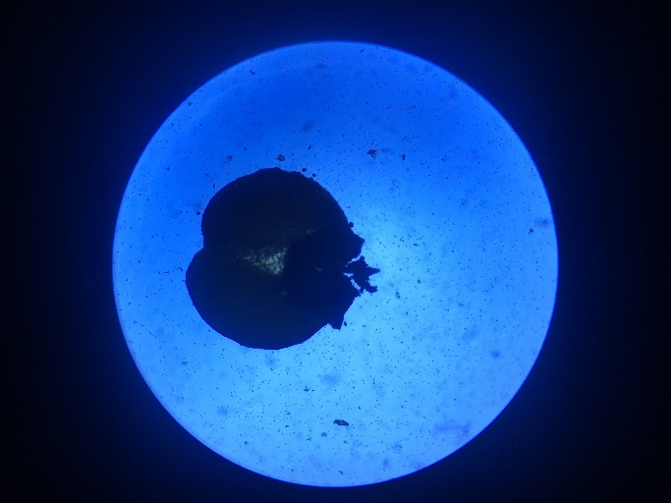LIILIA PÄEVAKÜBAR

MÄND NAISTEPUNA